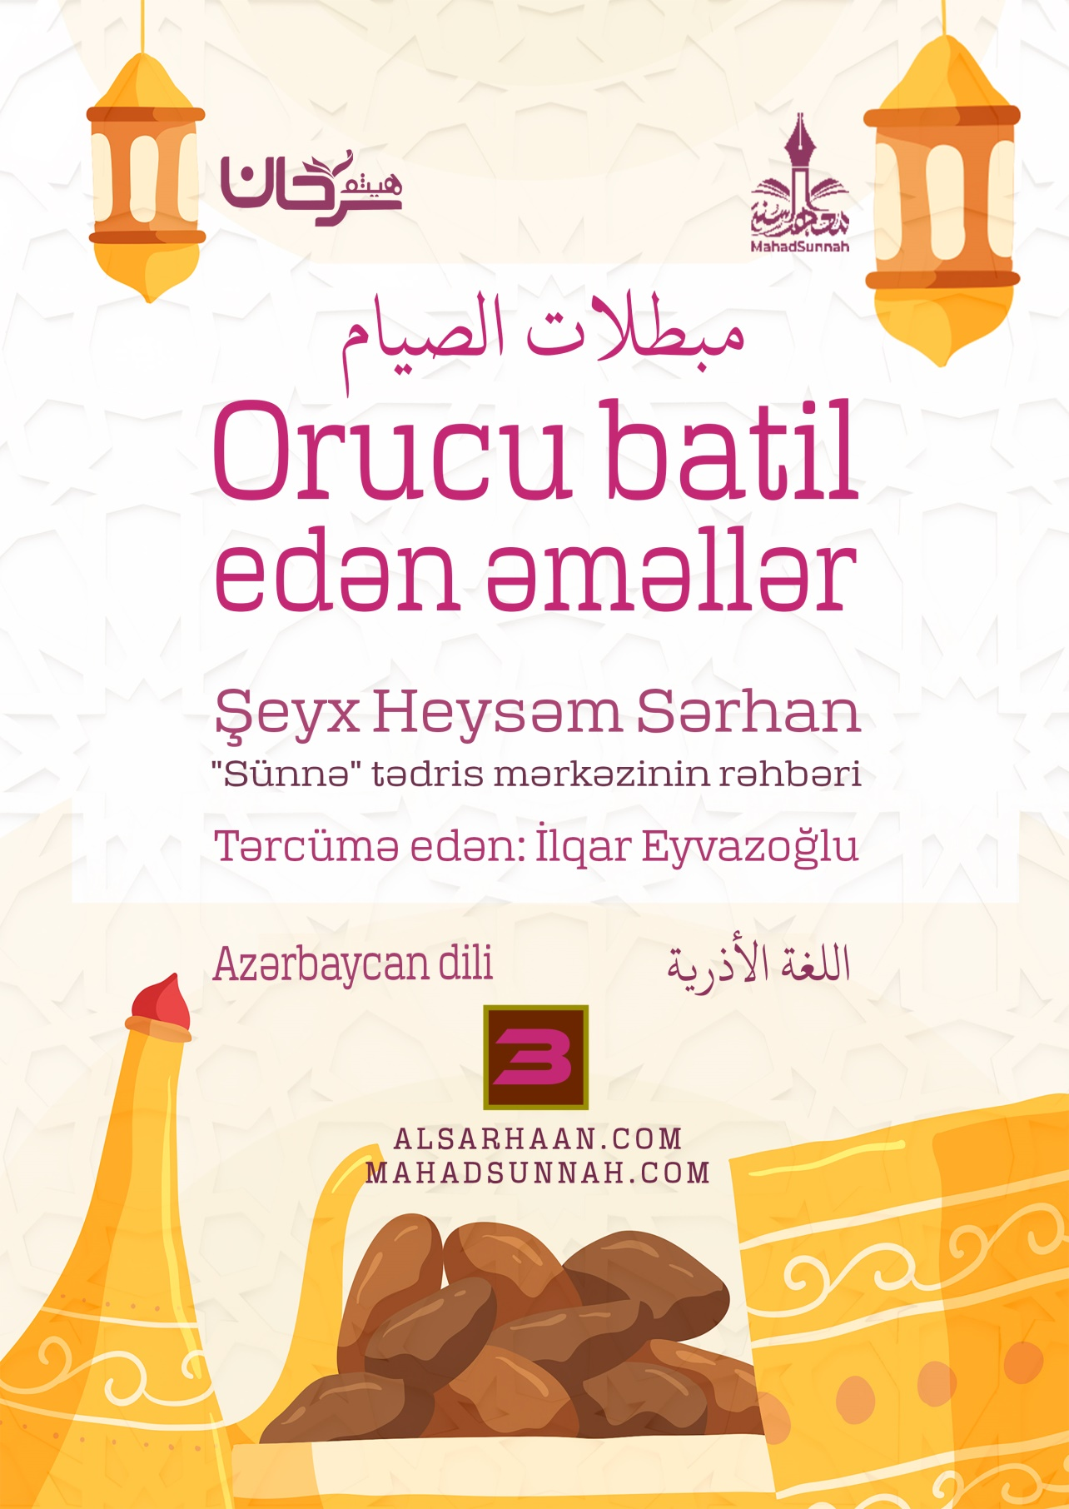
Oruc, sübh açılandan gün batana qədər yemək, İçmək və cİnsİ yaxınlıqdan çəkİnməklə uca Allaha İbadət etməkdİr.

Müsəlmanın orucunu batil edən əməllərdən qoruması vacibdir.
Orucu batil edən əməllər bunlardır:
- Yemək, içmək, bura daxil olan bədəni qidalandıran şeylər və qidalandırıcı iynələr.
- Qan iynəsi və qan köçürülməsi.
- Cinsi əlaqə, sevişmə və ya mastürbasyon və s. kimi şeylərlə boşalma.
- Yuxuda qüsl pozulduqda isə, yekdil rəyə görə orucu batil etmir. Məzi də səhih rəyə görə belədir.
- Qəsdən qusmaq orucu batil edir.
- Bilmədən qusmaq orucu batil etmir.
Çünki Peyğəmbər ﷺ buyurmuşdur:
“Kim bilməyərək qusarsa onun qəzası yoxdur. Kim qəsdən qusarsa qəza tutmalıdır.” (Abu Davud – Tirmizi)
- Hicama, bura qan vermək də daxildir.
Kimin gün ərzində qan sədəqə verməsinə ehtiyacı varsa, orucunu açsın və onun yerində bir gün qəza etsin.
- Yekdilliklə orucu batil edən şeylər arasında, günün istənilən anında gələn heyz qanı və ya doğuşdan sonrakı (nifas) qanıdır.
Bu hal gün batımından bir dəqiqə əvvəl olsa belə orucu batil edir.
Kim hökmü bilmədən, unudaraq və ya məcburiyyət qarşısında orucunu pozan bir iş görərsə, orucu səhihdir. Yalnız heyz və nifasdan başqa. Bu, hər bir halda orucu batil edir.
Orucun qorunmalı olan fərzləri və hədləri vardır.
Uca Allah oruc ayələrinin sonunda buyurur:
قال تعالى: ﵧتِلۡكَ حُدُودُ ٱللَّهِ فَلَا تَقۡرَبُوهَاۗ كَذَٰلِكَ يُبَيِّنُ ٱللَّهُ ءَايَٰتِهِۦ لِلنَّاسِ لَعَلَّهُمۡ يَتَّقُونَ ١٨٧ﵦ ﵝالبَقَرَةِ : ﵗﵘﵑﵜ
Bunlar Allahın sərhədləridir, onlara yaxınlaşmayın! Allah Öz ayələrini insanlara belə bəyan edir ki, bəlkə (Ondan) qorxalar. (Bəqərə surəsi, 187-ci ayə)

